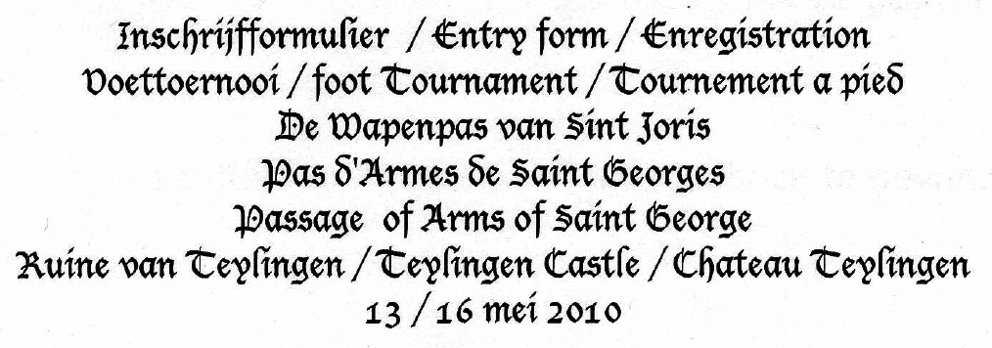

Naam
Name
Nom ................................................................................................................................................

Adres contactpersoon
Address of contactperson
Adresse de l'officier de liaison......................................................................................................

Telefoon / Phone number / Telephone:.......................................................................................
Telefax / Telecopieur.....................................................................................................................
E-mail: ............................................................................................................................................

Aantal re-enactors(totaal)
Number of re-enactors (total)
Nombre des constituants (total)....................................................................................................

Waarvan Ridders (vol harnas)
Of which are Knights (full armour)
Dont Chevaliers / Hommes d'armes (armure complet)..............................................................

Waarvan cnegten
Of which are squires
Dont equiers....................................................................................................................................

Aantal Boogschutters / number of / nombre d' archers..............................................................

Waarvan overige entourage
Of which are other entourage
Dont autre entourage........................................................................................................................

Aantal en types tent
Number and types of tentage
Nombre et modelles de tentage.....................................................................................................

Benodigd aantal vierkante meters
Square footage (metres!) needed
Surface requiée...............................................................................................................................

Aantal reiskilometers
Travelled kilometres
Kilometrage itineraire...................................................................................................................

Bankrekening en naam rekeninghouder
Bankaccount (IBAN + BIC) and name of accountholder
Compte bancaire (IBAN+BIC) et titulaire..................................................................................

